Анализ численности малообеспеченного населения, состоящего на учете в органах социальной защиты населения Новосибирской области, за 2011 - 2013 годы.

Доля малообеспеченного населения по отношению к обшей численности населения Новосибирской области снизилась незначительно, на 1,6% (с 14% - на 01.01.2012 до 12,4% на 01.01.2014). Численность малообеспеченных семей за период 2011-2013 годы снизилась на 20 250 семей, что составляет 15% к численности малообеспеченный семей по состоянию на 01.01.2012.
В тоже время в 2013 году в отдельных районах Новосибирской области произошел рост увеличения доли малообеспеченных семей, по сравнению с периодом 2011-2012 годов:
до 1% - Болотнинском, Коченевском, Куйбышевском, Маслянинском, Мошковском, Чулымском;
до 2% - Карасукском, Каргатском, Новосибирском, Усть-Таркском, р.п. Кольцово;
более 3% - Купинском (6%), Чистоозерном (8,7%).
Так же в 2013 году показали рост доли малообеспеченных семей отдельные районы г. Новосибирска, по сравнению с аналогичным периодом:
до 1% - Дзержинский, Ленинский, Первомайский, Советский, Центральный;
до 2% - Кировский.
По объяснению органов социальной защиты населения данных районов это связано с постановкой на учет пенсионеров и инвалидов, у которых не указан доход и, которые не сняты с учета после оказания помощи. Органы социальной защиты не могут снять таких граждан с учета в течение трех лет.
По состоянию на 01.01.2014 наименьшая доля малообеспеченного населения в целом по г. Новосибирску (6,9%), в Новосибирском районе (8,3%), г. Бердске (8,8%), г. Оби (9,2%).
Наибольшая доля малообеспеченного населения в Доволенском районе (29,9%), Купинском районе (32,5%), Кыштовском районе (36,8%), Северном районе (29,6%), Усть-Таркском районе (28,9%), Чистоозерном районе (40,5%).
Таким образом, в целом по Новосибирской области и г. Новосибирску идет снижение доли малообеспеченного населения. Рост доли в отдельно взятых районах связан с тем, что отсутствует единая методология по постановке населения на учет в органы социальной защиты населения, ведению картотеки малообеспеченных и снятию их с учета.

Доля малообеспеченного населения в районах Новосибирской области на 1 января 2012 года
Район | Общая численность | Количество семей | Количество взрослых | Количество детей | Количество пенсионеров | Кол-во посталенных на учет человек | Доля малообеспеченного неселения в %
Баганский | 16581 | 815 | 1518 | 1603 | 41 | 3162 | 19,07
Барабинский | 44511 | 4203 | 7295 | 4637 | 826 | 12758 | 28,66
Болотнинский | 29288 | 1822 | 2707 | 2542 | 432 | 5681 | 19,40
Венгеровский | 20362 | 1781 | 3203 | 2778 | 165 | 6146 | 30,18
Доволенский | 17366 | 1416 | 2594 | 2354 | 66 | 5014 | 28,87
Здвинский | 16557 | 1644 | 2401 | 1439 | 540 | 4380 | 26,45
Искитимский | 62783 | 4505 | 8430 | 6241 | 838 | 15509 | 24,70
Карасукский | 46223 | 3002 | 4829 | 4676 | 517 | 10022 | 21,68
Каргатский | 18139 | 1292 | 2423 | 1727 | 289 | 4439 | 24,47
Колыванский | 24095 | 1086 | 1619 | 1643 | 103 | 3365 | 13,97
Коченевский | 43841 | 1342 | 2018 | 2272 | 115 | 4405 | 10,05
Кочковский | 14835 | 1224 | 2158 | 1704 | 130 | 3992 | 26,91
Краснозерский | 32387 | 2253 | 3563 | 2657 | 530 | 6750 | 20,84
Куйбышевский | 60595 | 5356 | 9544 | 5968 | 1350 | 16862 | 27,83
Купинский | 31105 | 2861 | 3740 | 3011 | 914 | 7665 | 24,64
Кыштовский | 12340 | 1184 | 2744 | 1345 | 308 | 4397 | 35,63
Маслянинский | 24410 | 1503 | 2543 | 2578 | 105 | 5226 | 21,41
Мошковский | 39122 | 2149 | 3833 | 3310 | 372 | 7515 | 19,21
Новосибирский | 115763 | 5322 | 8010 | 6174 | 1102 | 15286 | 13,20
Ордынский | 36710 | 3251 | 5555 | 4511 | 498 | 10564 | 28,78
Северный | 10655 | 867 | 1625 | 1396 | 89 | 3110 | 29,19
Сузунский | 32579 | 2209 | 3945 | 3563 | 101 | 7609 | 23,36
Татарский | 39990 | 3393 | 6408 | 4509 | 656 | 11573 | 28,94
Тогучинский | 60284 | 3077 | 5607 | 4873 | 407 | 10887 | 18,06
Убинский | 16208 | 1702 | 3120 | 1958 | 423 | 5501 | 33,94
Усть-Таркский | 12303 | 927 | 1644 | 1553 | 124 | 3321 | 26,99
Чановский | 25477 | 2503 | 4476 | 2917 | 352 | 7745 | 30,40
Черепановский | 47831 | 4410 | 7118 | 6054 | 600 | 13772 | 28,79
Чистоозерный | 19574 | 1676 | 3109 | 2621 | 110 | 5840 | 29,84
Чулымский | 23852 | 2482 | 2712 | 2250 | 800 | 5762 | 24,16
ИТОГО | 995766 | 71257 | 120491 | 94864 | 12903 | 228258 | 22,90
р.п. Кольцово | 12519 | 1787 | 897 | 366 | 1577 | 2840 | 22,69
г. Бердск | 97547 | 3991 | 4601 | 3591 | 1222 | 9414 | 9,65
г. Искитим | 59964 | 3853 | 4681 | 3515 | 1228 | 9424 | 15,72
г. Обь | 25492 | 2782 | 2374 | 1249 | 1773 | 5396 | 21,17
ИТОГО | 195522 | 12413 | 12553 | 8721 | 5800 | 27074 | 13,80
Дзержинский | 163611 | 6206 | 6025 | 4007 | 4186 | 14218 | 8,69
Железнодорожный | 61742 | 2358 | 2103 | 989 | 2039 | 5131 | 8,31
Заельцовский | 139142 | 5330 | 5752 | 2774 | 3618 | 12144 | 8,73
Калининский | 183227 | 6254 | 6944 | 4171 | 3899 | 15014 | 8,19
Кировский | 171232 | 6779 | 6058 | 3582 | 4254 | 13894 | 8,11
Ленинский | 279445 | 10800 | 11163 | 6875 | 6992 | 25030 | 8,96
Октябрьский | 196532 | 4542 | 6107 | 3746 | 1991 | 11844 | 6,03
Первомайский | 74946 | 1877 | 2955 | 1855 | 886 | 5696 | 7,60
Советский | 132067 | 4611 | 5205 | 2631 | 3414 | 11250 | 8,52
Центральный | 73175 | 1899 | 2318 | 1026 | 1470 | 4814 | 6,58
ИТОГО | 1475119 | 50656 | 54630 | 31656 | 32749 | 119035 | 8,10
ИТОГО | 2666407 | 134326 | 187674 | 135241 | 51452 | 374367 | 14,00

Доля малообеспеченного населения в районах Новосибирской области
на 1 января 2013 года
Район | Общая численность | Количество семей | Количество взрослых | Количество детей | Количество пенсионеров | Кол-во посталенных на учет человек | Доля малообеспеченного неселения в %
Баганский | 16080 | 814 | 1567 | 1603 | 47 | 3217 | 20,01
Барабинский | 43351 | 3996 | 7451 | 4873 | 536 | 12860 | 29,66
Болотнинский | 28607 | 1299 | 2220 | 2450 | 106 | 4776 | 16,70
Венгеровский | 19790 | 1497 | 2543 | 2209 | 259 | 5011 | 25,32
Доволенский | 17021 | 1472 | 2732 | 2475 | 62 | 5269 | 30,96
Здвинский | 15862 | 1357 | 2330 | 1547 | 297 | 4174 | 26,31
Искитимский | 63390 | 4251 | 7899 | 6332 | 749 | 14980 | 23,63
Карасукский | 45532 | 2636 | 4686 | 4674 | 242 | 9602 | 21,09
Каргатский | 17294 | 1107 | 2074 | 1651 | 188 | 3913 | 22,63
Колыванский | 24423 | 958 | 1468 | 1571 | 31 | 3070 | 12,57
Коченевский | 44833 | 1368 | 2058 | 2338 | 103 | 4499 | 10,04
Кочковский | 14591 | 1282 | 2242 | 1693 | 145 | 4080 | 27,96
Краснозерский | 31539 | 2140 | 3350 | 2622 | 515 | 6487 | 20,57
Куйбышевский | 59340 | 4659 | 8995 | 5798 | 693 | 15486 | 26,10
Купинский | 29702 | 2893 | 4034 | 2959 | 877 | 7870 | 26,50
Кыштовский | 11543 | 1201 | 2802 | 1354 | 312 | 4468 | 38,71
Маслянинский | 23956 | 1565 | 2616 | 2710 | 129 | 5455 | 22,77
Мошковский | 39555 | 2031 | 3614 | 3276 | 319 | 7209 | 18,23
Новосибирский | 120273 | 2712 | 4265 | 4235 | 233 | 8733 | 7,26
Ордынский | 36498 | 3163 | 5491 | 4493 | 407 | 10391 | 28,47
Северный | 10246 | 879 | 1647 | 1330 | 145 | 3122 | 30,47
Сузунский | 32669 | 1651 | 2919 | 2553 | 53 | 5525 | 16,91
Татарский | 39238 | 2882 | 5312 | 4541 | 420 | 10273 | 26,18
Тогучинский | 59318 | 3501 | 6272 | 5182 | 555 | 12009 | 20,25
Убинский | 15555 | 1590 | 2941 | 1875 | 328 | 5144 | 33,07
Усть-Таркский | 11991 | 895 | 1616 | 1524 | 111 | 3251 | 27,11
Чановский | 24856 | 2404 | 4350 | 2801 | 304 | 7455 | 29,99
Черепановский | 47646 | 4060 | 6784 | 6118 | 340 | 13242 | 27,79
Чистоозерный | 18709 | 1731 | 3201 | 2586 | 133 | 5920 | 31,64
Чулымский | 23116 | 1697 | 2411 | 2297 | 271 | 4979 | 21,54
ИТОГО | 986524 | 63691 | 111890 | 91670 | 8910 | 212470 | 21,5
р.п. Кольцово | 13678 | 1905 | 901 | 355 | 1754 | 3010 | 22,01
г. Бердск | 100259 | 4443 | 5104 | 3846 | 1380 | 10330 | 10,30
г. Искитим | 58342 | 3449 | 4652 | 3553 | 839 | 9044 | 15,50
г. Обь | 26857 | 939 | 1475 | 1141 | 167 | 2783 | 10,36
ИТОГО | 199136 | 10736 | 12132 | 8895 | 4140 | 25167 | 12,6
Дзержинский | 168496 | 4747 | 6105 | 4103 | 2219 | 12427 | 7,38
Железнодорожный | 63233 | 1961 | 1861 | 960 | 1588 | 4409 | 6,97
Заельцовский | 142561 | 3444 | 4821 | 2524 | 1526 | 8871 | 6,22
Калининский | 189504 | 3670 | 5289 | 3757 | 1232 | 10278 | 5,42
Кировский | 176152 | 8699 | 6774 | 4134 | 6133 | 17041 | 9,67
Ленинский | 288070 | 10569 | 10765 | 6944 | 7122 | 24831 | 8,62
Октябрьский | 205130 | 3865 | 5602 | 3811 | 1366 | 10779 | 5,25
Первомайский | 78977 | 1726 | 2746 | 1887 | 669 | 5302 | 6,71
Советский | 136200 | 2457 | 3810 | 2398 | 1223 | 7431 | 5,46
Центральный | 75478 | 839 | 1344 | 778 | 377 | 2499 | 3,31
ИТОГО | 1523801 | 41977 | 49117 | 31296 | 23455 | 103868 | 6,8
ИТОГО | 2709461 | 116404 | 173139 | 131861 | 36505 | 341505 | 12,6
Доля малообеспеченного населения в районах Новосибирской области
на 1 января 2014 года
Район | Общая численность | Количество семей | Количество взрослых | Количество детей | Количество пенсионеров | Кол-во посталенных на учет человек | Доля малообеспеченного неселения в %
Венгеровский | 19790 | 1550 | 2310 | 2318 | 293 | 4921 | 24,9
Доволенский | 17021 | 1412 | 2658 | 2365 | 69 | 5092 | 29,9
Здвинский | 15862 | 1141 | 2201 | 1590 | 115 | 3906 | 24,6
Искитимский | 63390 | 3895 | 6981 | 6081 | 674 | 13736 | 21,7
Карасукский | 45532 | 2811 | 5226 | 4957 | 240 | 10423 | 22,9
Каргатский | 17294 | 1158 | 2252 | 1776 | 183 | 4211 | 24,3
Колыванский | 24423 | 857 | 1296 | 1365 | 60 | 2721 | 11,1
Коченевский | 44833 | 1396 | 2146 | 2585 | 75 | 4806 | 10,7
Кочковский | 14591 | 1269 | 2184 | 1654 | 179 | 4017 | 27,5
Краснозерский | 31539 | 1223 | 2239 | 2337 | 35 | 4611 | 14,6
Куйбышевский | 59340 | 4671 | 8855 | 5919 | 790 | 15564 | 26,2
Купинский | 29702 | 3369 | 5092 | 3822 | 743 | 9657 | 32,5
Кыштовский | 11543 | 1143 | 2609 | 1323 | 311 | 4243 | 36,8
Маслянинский | 23956 | 1594 | 2600 | 2793 | 126 | 5519 | 23,0
Мошковский | 39555 | 2110 | 3595 | 3462 | 316 | 7373 | 18,6
Новосибирский | 120273 | 3152 | 4928 | 4733 | 318 | 9979 | 8,3
Ордынский | 36498 | 2946 | 5157 | 4449 | 292 | 9898 | 27,1
Северный | 10246 | 850 | 1586 | 1259 | 185 | 3030 | 29,6
Сузунский | 32669 | 1445 | 2509 | 2498 | 43 | 5050 | 15,5
Татарский | 39238 | 2803 | 5167 | 4513 | 396 | 10076 | 25,7
Тогучинский | 59318 | 2622 | 4596 | 4600 | 300 | 9496 | 16,0
Убинский | 15555 | 1320 | 2340 | 1746 | 226 | 4312 | 27,7
Усть-Таркский | 11991 | 983 | 1799 | 1543 | 129 | 3471 | 28,9
Чановский | 24856 | 2123 | 3794 | 2889 | 189 | 6872 | 27,6
Черепановский | 47646 | 3764 | 6110 | 5990 | 292 | 12392 | 26,0
Чистоозерный | 18709 | 2982 | 3747 | 2485 | 1347 | 7579 | 40,5
Чулымский | 23116 | 1666 | 2548 | 2371 | 74 | 4993 | 21,6
ИТОГО | 986524 | 61550 | 106350 | 92222 | 8392 | 206964 | 21,00
р.п. Кольцово | 13678 | 2038 | 934 | 387 | 1937 | 3258 | 23,8
г. Бердск | 100259 | 3794 | 4553 | 3244 | 1056 | 8853 | 8,8
г. Искитим | 58342 | 3455 | 5021 | 3865 | 676 | 9562 | 16,4
г. Обь | 26857 | 826 | 1374 | 931 | 165 | 2470 | 9,2
ИТОГО | 199136 | 10113 | 11882 | 8427 | 3834 | 24143 | 12,10
Дзержинский | 168496 | 4704 | 6014 | 3974 | 2446 | 12434 | 7,4
Железнодорожный | 63233 | 1790 | 1666 | 963 | 1365 | 3994 | 6,3
Заельцовский | 142561 | 3075 | 4400 | 2470 | 1234 | 8104 | 5,7
Калининский | 189504 | 3175 | 4990 | 3626 | 856 | 9472 | 5,0
Кировский | 176152 | 9726 | 7523 | 4387 | 7166 | 19076 | 10,8
Ленинский | 288070 | 11138 | 10891 | 6976 | 7984 | 25851 | 9,0
Октябрьский | 205130 | 3264 | 4929 | 3676 | 1109 | 9714 | 4,7
Первомайский | 78977 | 1896 | 2879 | 2047 | 757 | 5683 | 7,2
Советский | 136200 | 2737 | 4108 | 2657 | 1572 | 8337 | 6,1
Центральный | 75478 | 908 | 1329 | 784 | 482 | 2595 | 3,4
ИТОГО | 1523801 | 42413 | 48729 | 31560 | 24971 | 105260 | 6,90
ИТОГО | 2709461 | 114076 | 166961 | 132209 | 37197 | 336367 | 12,40

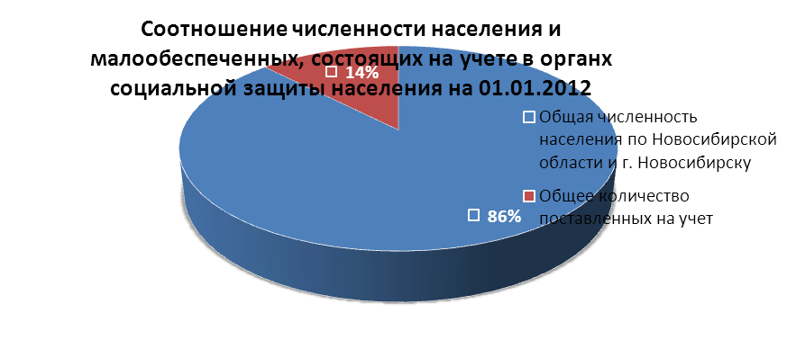
2 666 407
374 367

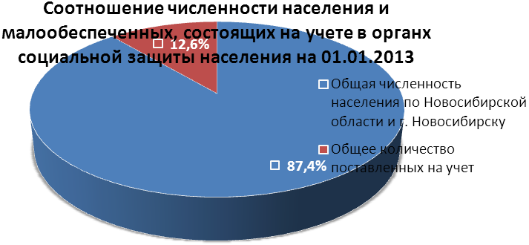
2 709 461
341 505

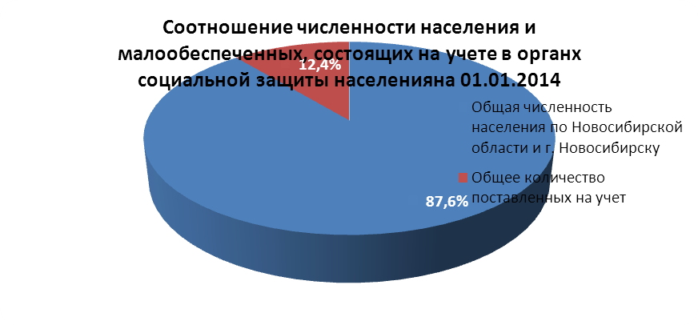
336 367
2 709 461
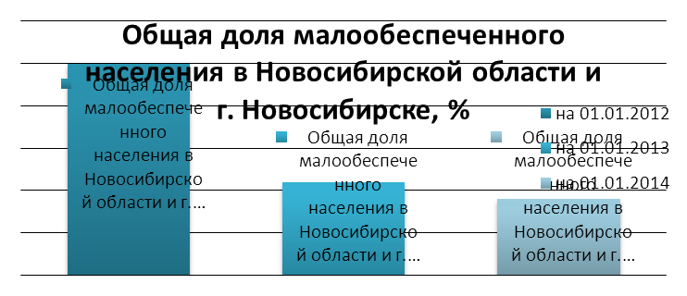

Доля малообеспеченного населения в разрезе районов Новосибирской области и г. Новосибирска

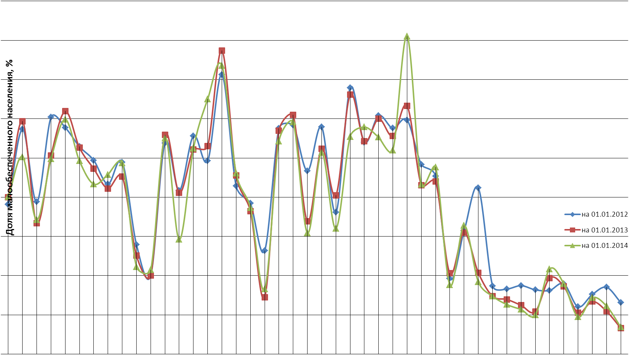

Динамика малообеспеченных семей в Новосибирской области и г. Новосибирске
